教 案
上课日期 |  |  | 课时数 |  | 2
第二章  第二讲 | 授课名称 | 项目二 HTML5 页面元素及属性  模块二 分组元素与页面交互元素 | 课 型 |  | 理论课
教学目标 | 了解figure和figcaption元素、hgroup元素  掌握details和summary元素、progress元素、meter元素
教学重难点 | 掌握details和summary元素、progress元素、meter元素
课程思政点 | 要求学生能熟记英文单词，了解外国发展现状，提升爱国情怀
教法与学法 | 1、引导法（让学生观看成果图，展开联想，让学生思考制图思路）  2、讲授法（重点讲解理论知识点和实践知识点，加深对知识的理解）  3、模块分析法（让学生积极参与项目教学的实践，总结规律，让学生主动参与学习）
参考资料 | HTML5+CSS3网页设计与制作实用教程
教学过程
教学内容 |  |  |  | 师生互动
（一）、创设情境、激趣导入（导入新课）  上节课中我们学习了header元素、nav元素、article元素、aside元素、section元素以及footer元素，请对比分析它们的用法与区别？  请小组代表对以上问题发表见解。  讲解本门课程的特点、用处及学习的方法。  （二）、自主、合作、探究（讲授新课）  项目二 HTML5 页面元素及属性  模块二 分组元素与页面交互元素 |  |  |  | 点名，宣布课堂纪律，新课导入，触发学生学习兴趣。
教学过程
教学内容 |  |  |  | 师生互动
知识点讲解  - 讲解“figure和figcaption元素”  （1）教师展示PPT对“figure和figcaption元素”的概念及应用范围进行讲解，指出figure元素用于定义独立的流内容，figcaption元素用于为figure元素组添加标题。  （2）教师对“figure和figcaption元素”在网页中的显示效果进行展示。  （3）教师对“figure和figcaption元素”进行讲解，并使用代码进行实时演示。  - 学生练习，教师巡视，对疑难问题进行解答。  2、讲解“hgroup元素”  （1）教师展示PPT对“hgroup元素”的概念及应用范围进行讲解，指出hgroup元素用于将多个标题（主标题和副标题或者子标题）组成一个标题组，通常它与h1~h6元素组合使用。  （2）教师针对“hgroup元素”进行讲解，并使用代码进行实时演示。  （3）教师分析说明使用“hgroup元素”需要注意的事项，并进行总结。  - 学生练习，教师巡视，对疑难问题进行解答。  3、讲解“details和summary元素”  （1）教师展示PPT对“details和summary元素”的概念及应用范围进行讲解，指出details元素用于描述文档或文档某个部分的细节，summary元素为details定义标题。  （2）教师对“details和summary元素”在网页中的显示效果进行展示。  （3）教师对“details和summary元素”进行讲解，并使用代码进行实时演示。  （4）教师分析说明使用“details和summary元素”需要注意的事项，并进行总结。  （5）学生练习，教师巡视，对疑难问题进行解答。  4、讲解“progress元素”  （1）教师和学生互动：在日常工作中，我们经常需要统计某项工作完成的进度，那么在网页中使用HTML5标记统计某项工作完成的进度呢？HTML5语言提供了一个progress元素，下面将对progress元素进行讲解。  （2）教师展示PPT对“progress元素”的概念及应用范围进行讲解，指出progress元素用于定义一个正在完成的进度条。  （3）教师对“progress元素”进行讲解，并使用代码进行实时演示。  （4）教师针对“progress元素”的常用属性进行讲解，并进行代码演示。  （5）学生练习，教师巡视，对疑难问题进行解答。  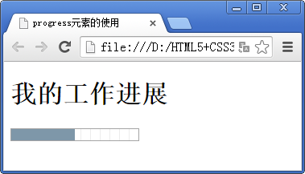 |  |  |  | 学生学习：“figure和figcaption元素”  学生了解：“hgroup元素”  学生学习：“details和summary元素”  学生学习：“progress元素”
教学过程
教学内容 |  |  |  | 师生互动
5、讲解“meter元素”  （1）教师展示PPT对“meter元素”的概念及应用范围进行讲解，指出meter元素用于表示指定范围内的数值。  （2）教师对“meter元素”进行讲解，并使用代码进行实时演示。  （3）教师针对“meter元素”的常用属性进行讲解，并进行代码演示。  （4）学生练习，教师巡视，对疑难问题进行解答。  说明：在网页制作时可适时停下来，让学生自行尝试。小组之间可以协作讨论，教师巡视，对疑难问题进行解答。  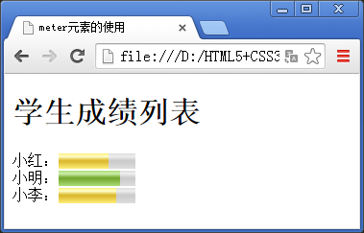  (三）课堂热身（课堂总结及课堂练习）  - 阶段小结  - 小结  重点：figure和figcaption元素、details和summary元素、progress元素。  - 答疑  教师询问学生对于知识点还有什么不理解的地方。针对学生不理解的知识点给与解释。  - 巩固练习  - 巩固本课时知识点  学完知识点后，教师带领学生对本课时所学知识点进行回顾。以此使学生了解分组元素、页面交互元素，并能熟练地使用figure和figcaption元素、hgroup元素、details和summary元素、progress元素、meter元素搭建网页。  - 通过“补充案例”加强学习  教师分发测试题目及案例素材给学生，对于掌握较好的同学，可以通过补充案例对相关知识点进行巩固。  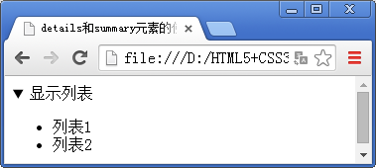 |  |  |  | 学生学习：“meter元素”  学生操作完成：通过补充案例对相关知识点进行巩固

教学过程
教学内容 |  | 师生互动
（四）拓展延伸  补充讲解学习本门课程的技巧。  布置作业：  1．分组元素。  2．页面交互元素。  （五）预习：  项目一初识HTML5  模块三 文本层次语义元素  （六）板书：  项目二 HTML5 页面元素及属性  模块二 分组元素与页面交互元素  - 讲解“figure和figcaption元素”  2、讲解“hgroup元素”  3、讲解“details和summary元素”  4、讲解“progress元素”  5、讲解“meter元素” |  | 学生讨论并回答课堂练习  学生记录课后作业的题目
课后反思

